4. ЛАБОРАТОРНА РОБОТА №4

МІНІМІЗАЦІЯ ЧАСТКОВО ВИЗНАЧЕНИХ ФУНКЦІЙ

Ціль роботи – | вивчення методів мінімізації частково визначених функцій, аналітичного одержання множини ТДНФ, дослідження параметрів комбінаційних схем.

Теоретичні відомості
В реальних системах можливі випадки, коли не всі набори змінних можуть подаватися на входи комбінаційної схеми, тобто існують заборонені вхідні комбінації змінних.
На заборонених наборах функція вважається невизначеною, що дає додаткові можливості для спрощення комбінаційної схеми. В таблиці істинності значення функції на таких наборах відзначаються символом, відмінним від 0 і 1, наприклад – прочерком. Довизначення функції на заборонених наборах необхідно робити таким чином, щоб забезпечити найбільш ефективну мінімізацію.
При використанні для мінімізації методу діаграм Вейча прочерки розглядають як одиниці в тих випадках, коли це приводить до збільшення розміру прямокутника, що відповідає імпліканті. В протилежному випадку вони розглядаються як нулі.

Приклад 4.1. Знайти МДНФ функції, заданої діаграмою Вейча (рис. 4.1). Після відшукання простих імплікант, записуємо МДНФ
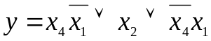.
При використанні аналітичних методів мінімізації функцій у її ДДНФ вводять всі конституенти заборонених наборів, але в таблицю покриття дані контитуенти не включаються.
 |  | х₃
х₄ |  | – | – | 0 | 1
 |  | – | – | – | – |  | х₂
 |  | 1 | 1 | 1 | 1
 |  | 0 | 1 | 1 | 0
 |  |  | х₄
 |  | Рис. 4.1. Діаграма Вейча
Приклад 4.2. Одержати МДНФ частково визначеної функції, заданої табл. 4.1 методом Квайна.
Табл. 4.1
Таблиця
істинності
х₃ | х₂ | х₁ | y
0 | 0 | 0 | 1
0 | 0 | 1 | 1
0 | 1 | 0 | 0
0 | 1 | 1 | –
1 | 0 | 0 | –
1 | 0 | 1 | –
1 | 1 | 0 | 1
1 | 1 | 1 | –

Записуємо ДДНФ:
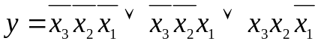.
Після доповнення конституентами одиниці, що відповідають забороненим наборам, функція приймає вигляд
.
В результаті склеювання і поглинання одержуємо скорочену ДНФ функції, що довизначена, можливо, не оптимально.
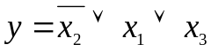.
Для зручності мінімізації конституенти та імпліканти записуємо стовпцями. (рис. 4.2).

Рис. 4.2. Склеювання і поглинання термів
 | 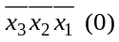  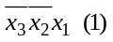  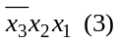  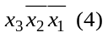  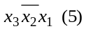  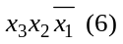  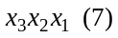 | ; | 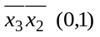  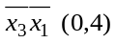  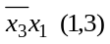  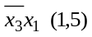  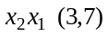  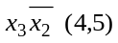  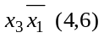  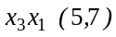  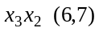 | ; | 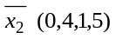  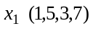  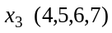 | .
Будуємо таблицю покриття, в яку включаємо тільки три конституенти одиниці (табл. 4.2).
Табл. 4.2
Таблиця покриття

 | Конституенти
Імпліканти | 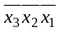 | 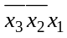 | 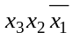
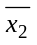 | ∨ | ∨
х₁ |  | ∨
х₃ |  |  | ∨

Знаходимо ТДНФ функції, що одночасно є її МДНФ:
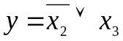.
При мінімізації системи частково визначених функцій в її ДДНФ також вводяться конституенти, що відповідають забороненим наборам. На етапі вибору мінімального покриття ці конституенти не включаються в таблицю покриттів.
Приклад 4.3. Виконати мінімізацію методом Квайна-Мак-Класки, системи функцій, заданої табл. 4.3.
Виписуємо 0-куби, що відповідають забороненим наборам і наборам, на яких функції приймають одиничне значення. При цьому відзначаємо приналежність кубів до заданих функцій. Виконуємо склеювання і поглинання (рис. 4.3).
Табл. 4.3
Таблиця істинності
x₃ | x₂ | x₁ | y₁ | y₂ | y₃
0  0  0  0  1  1  1  1 | 0  0  1  1  0  0  1  1 | 0  1  0  1  0  1  0  1 | -  1  0  1  1  0  0  - | 1  1  0  1  -  -  0  1 | -  0  0  1  1  1  0  1
Складаємо таблицю покриття (табл. 4.4), на підставі якої знаходимо форми функцій вихідної системи, що забезпечують їхню спільну реалізацію.

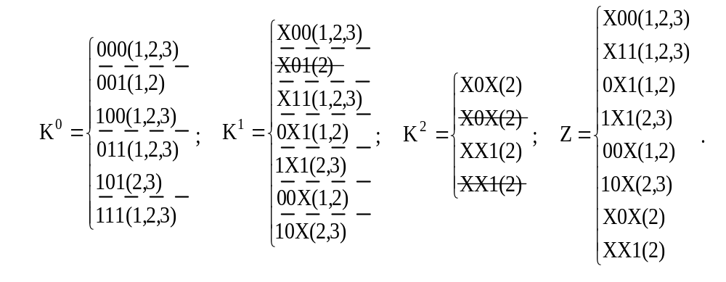
Рис. 4.3. Склеювання і поглинання термів
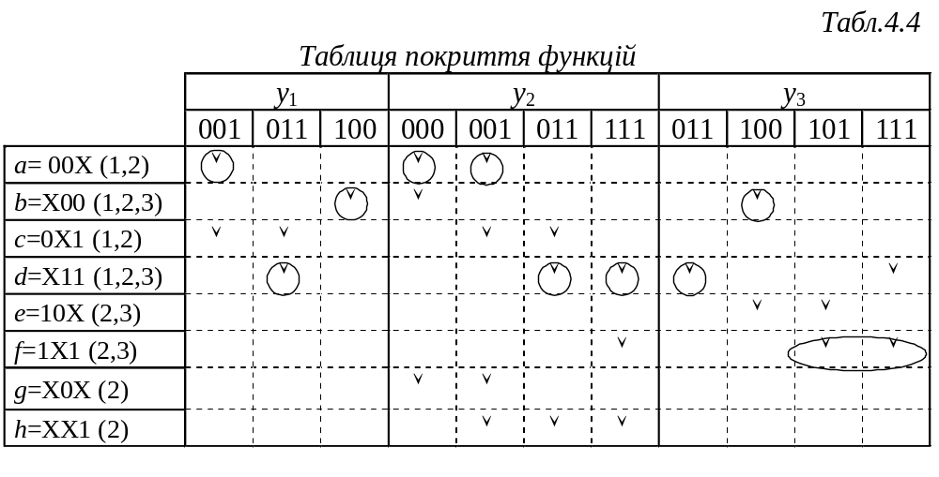

Для визначення покриття (для однієї функції чи системи функцій) як можливий варіант можна використовувати метод Петрика, що складається з виконання наступних етапів:
– визначення умов покриття імплікантами кожної конституенти одиниці окремо, використовуючи функцію АБО;
– складання умови одночасного покриття всіх конституент одиниці з використанням функції І;
– розкриття дужок в отриманому логічному вираженні за правилами булевої алгебри.
Кон'юнктивні терми, отримані в результаті виконання зазначених етапів, відповідають множинам імплікант, кожне з яких визначає можливе покриття. З отриманих варіантів покриття вибирають один відповідно до цільової функції проектування (мінімальні апаратурні витрати, максимальна швидкодія і т.ін.).
Позначимо для зручності виконання логічних перетворень імпліканти в табл. 4.4 буквами від a до h.
Умова покриття 001 має вигляд 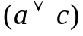, для 011 одержимо 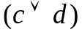 і т.ін. Покриття всіх конституент визначається узагальненою умовою
Після поглинання диз'юнктивних термов одержуємо 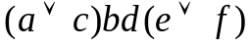, а після розкриття дужок знаходимо 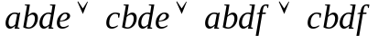.
Отримані терми визначають чотири множини імплікант, що покривають функції. Якщо вибрати множину 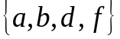, то можна одержати функції:
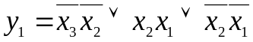; 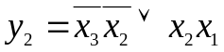; 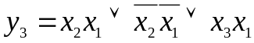.
При перехідних процесах на виходах комбінаційних схем можуть формуватися помилкові (не передбачені таблицею істинності) короткочасні сигнали. Якщо такі сигнали неприпустимі (можуть привести до неправильного спрацьовування інших схем) то для їх усунення використовуються апаратні “фільтри”, варіанти яких представлені на рис.4.4.

Підготовка до роботи
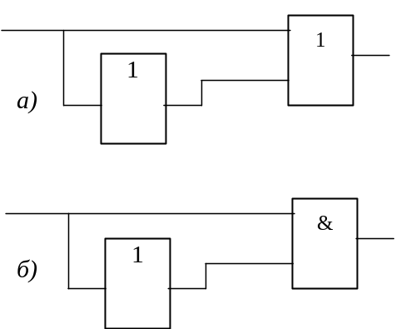
Рис. 4.4. Схеми для усунення короткочасних сигналів: а – нулевого рівня;
б – одиничного рівня
Табл. 4.5
Таблиця істинності
x₄ | x₃ | x₂ | x₁ | f₁ | f₂ | f₃
0 | 0 | 0 | 0 | 1 | 1 | 1
0 | 0 | 0 | 1 | 1 | 1 | 0
0 | 0 | 1 | 0 | 1 | 1 | 1
0 | 0 | 1 | 1 | 0 | 0 | 0
0 | 1 | 0 | 0 | - | 0 | 1
0 | 1 | 0 | 1 | 0 | 0 | 0
0 | 1 | 1 | 0 | 1 | - | -
0 | 1 | 1 | 1 | - | - | 1
1 | 0 | 0 | 0 | 1 | h₄ | h₇
1 | 0 | 0 | 1 | 0 | 0 | h₈
1 | 0 | 1 | 0 | 0 | 0 | h₉
1 | 0 | 1 | 1 | h₁ | 0 | 0
1 | 1 | 0 | 0 | 1 | - | 1
1 | 1 | 0 | 1 | h₂ | h₅ | 0
1 | 1 | 1 | 0 | h₃ | h₆ | 0
1 | 1 | 1 | 1 | 1 | 1 | 1
1. Визначити свій варіант системи перемикальних функцій (табл. 4.5).
Для цього необхідно одержати дев'ять молодших розрядів номера залікової книжки студента, представленого в двійковій системі числення
(h₉ h₈ h₇ ... h₁), а потім підставити h_{i} в табл. 4.5.
2. Виконати окремо мінімізацію кожної функції методом Вейча.
3. Виконати спільну мінімізацію функцій методом Квайна.
4. Виконати спільну мінімізацію заперечення функцій методом Квайна-Мак-Класки.
5. Одержати представлення функцій у формі
І-НЕ/І-НЕ і формі І-НЕ/І. Число входів елементів не повинне перевищувати чотирьох.
6. Представити комбінаційні схеми, що відповідають отриманим операторним формам. Оцінити можливість формування короткочасних помилкових сигналів в отриманих схемах. Показати способи усунення ризику збою в комбінаційних схемах.

Порядок виконання роботи
1. Побудувати моделі комбінаційні схеми, вказаних викладачем.
2. Переконатися в правильності функціонування моделей, усунути при необхідності короткочасні помилкові вихідні сигнали.
3. Визначити часові параметри схем за допомогою часових діаграм.

Зміст звіту
Звіт повинний містити короткі теоретичні відомості, отримані формули, таблиці, малюнки і висновки за результатами роботи.

Контрольні питання
1. В чому складається особливість мінімізації частково визначених функцій?
2. Охарактеризувати основні етапи спільної мінімізації систем частково визначених перемикальних функцій.
3. Як одержати операторні форми представлення функцій?
4. Чим пояснюється можливість виникнення збоїв комбінаційних схем?
5. Як оцінити апаратурні витрати і швидкодію комбінаційних схем?
6. Як забезпечити заданий коефіцієнт розгалуження елементів по виходу при побудові комбінаційних схем з багатьма виходами?
7. Як усунути короткочасні помилкові сигнали на виходах комбінаційної схеми при перехідних процесах?
8. Поясніть етапи знаходження мінімального покриття функції методом Петрика.
9. Що є вихідними даними для використання метода Петрика?

Література
- Жабін В.І. Прикладана теорія цифрових автоматів: Навчальний посібник / В.І.Жабін, І.А.Жуков, І.А.Клименко, В.В.Ткаченко. – К.: Книжкове видавництво НАУ, 2009. – 364 с.
- Поспелов Д.А. Логические методы анализа и синтеза схем / Д.А. Поспелов. – М.: Энергия, 1974. – 367 с.
- Самофалов К.Г. Прикладная теория цифровых автоматов / К.Г.Самофалов, А.М.Романкевич, В.Н.Валуйский и др. – К.: Вища школа, 1987. – 375 с.

